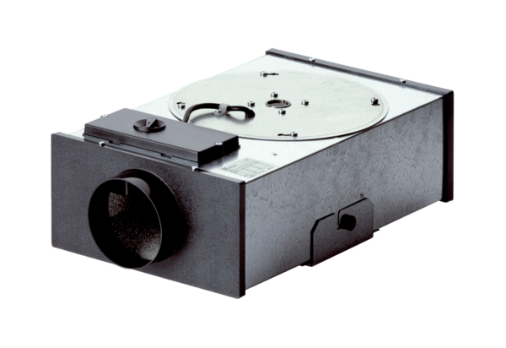Boîte plate centrifuge EFR 12Unité de conditionnement : 1 pièceGamme: C
Numéro de référence : 0080.0572Fabricant : MAICO

